Observatorij mobilnosti
– orodje za analizo prometa v Sloveniji
POROČILO O AKTIVNOSTIH 2022–2026

LIFE IP CARE4CLIMATE (LIFE17 IPC/SI/000007)

Observatorij mobilnosti – orodje za analizo prometa v Sloveniji
POROČILO O AKTIVNOSTIH 2022–2026
C3.2 Razvoj sistema celostnega prometnega načrtovanja

Izroček št. 70
Avtorji: dr. Aljaž Plevnik, dr. Luka Mladenovič, dr. Mojca Balant, Andraž Hudoklin, dr. Mateja Kurir Borovčić
Uredniki: dr. Luka Mladenovič
Ljubljana, avgust 2026
Projekt LIFE IP CARE4CLIMATE (LIFE17 IPC/SI/000007) je integralni projekt, sofinanciran s sredstvi Evropske unije, Podnebnega sklada in partnerjev projekta.
Za več informacij obiščite www.samo1planet.si.
Vsak partner v projektu LIFE IP CARE4CLIMATE je odgovoren za strokovnost vsebin ter sporočil v dokumentih in stališčih, ki jih pripravi oziroma izrazi v okviru navedenega projekta.

Povzetek
Skupina za transformativno prometno načrtovanje UIRS je julija 2025 objavila spletni portal za analizo prometa v Sloveniji z naslovom Observatorij mobilnosti. V tem poročilu predstavljamo ta novi spletni portal, nabore podatkov, zbranih na portalu, strokovne komentarje in aktivnosti promocije, pripravljene z namenom širjenja informacij o portalu med splošno in strokovno javnostjo.

Summary
In July 2025 The UIRS Transformative Transport Planning Group published the Mobility Observatory, a web portal for transport analysis in Slovenia. This report presents the new web portal, the data sets available on the portal, the expert commentaries, and the promotional activities that were prepared with the aim of disseminating information about the portal among the general and professional public.

Kazalo vsebine
Izroček št. 70 2
Povzetek 3
Summary 3
Kazalo vsebine 4
Kazalo slik 5
Seznam kratic in okrajšav 6
1. Uvod 7
2. Podatki 7
2. 1. Vsebinski sklopi podatkov 7
2.1. Prikazi podatkov 8
3. Strokovni komentarji 10
4. Viri podatkov na Observatoriju mobilnosti 10
5. Blagovna znamka 11
6. Promocijske aktivnosti 11

Kazalo slik

Slika 1: Vstopna stran Observatorija mobilnosti. 7
Slika 2: Prikaz podatka o številu prometnih nesreč na ravni občin. 9
Slika 3: Prikaz podatka o številu prometnih nesreč na primeru občine Kamnik. 9
Slika 4: Prikaz komentarjev na portalu. 10
Slika 5: Logotip Observatorija mobilnosti. 11
Slika 6: Promocijski video Observatorij mobilnosti. 11

Seznam kratic in okrajšav
Kratica/simbol | Beseda ali besedna zveza | Slovenski prevod
WHO | World Health Organisation | Svetovna zdravstvena organizacija
SURS | Statistical office of the Republic of Slovenia | Statistični urad Republike Slovenije
UIRS | Urban planning institute of the Republic of Slovenia | Urbanistični inštitut Republike Slovenije
STPN | Transformative transport planning research group | Skupina za transformativno prometno načrtovanje
ZRC SAZU | Research Centre of the Slovenian Academy of Sciences and Arts | Znanstvenoraziskovalni center Slovenske akademije znanosti in umetnosti

1. Uvod
Skupina za transformativno prometno načrtovanje (STPN) Urbanističnega inštituta Republike Slovenije (UIRS) je 14. julija 2025 predstavila Observatorij mobilnosti. Prve aktivnosti, vezane na zasnovo tega spletnega orodja, so se začele že v letu 2022. Gre za novo orodje za vpogled v stanje prometa v Sloveniji, saj združuje širok nabor podatkov od občinske, regionalne, državne do evropske ravni ter analize v obliki strokovnih komentarjev.
Observatorij mobilnosti je brezplačno dostopen na spletnem mestu in podpira izvajanje Zakona o celostnem prometnem načrtovanju, spodbuja podatkovno podprto odločanje in ozavešča tako strokovno kot širšo javnost. S tem prispeva k spremembi prometne paradigme in spodbuja prehod k bolj trajnostnim, dostopnim in kakovostnim rešitvam na lokalni, regionalni in državni ravni.
Za tuje obiskovalce Observatorija mobilnosti je pripravljena podstran v angleškem jeziku, kjer so predstavljeni ključni podatki o portalu.

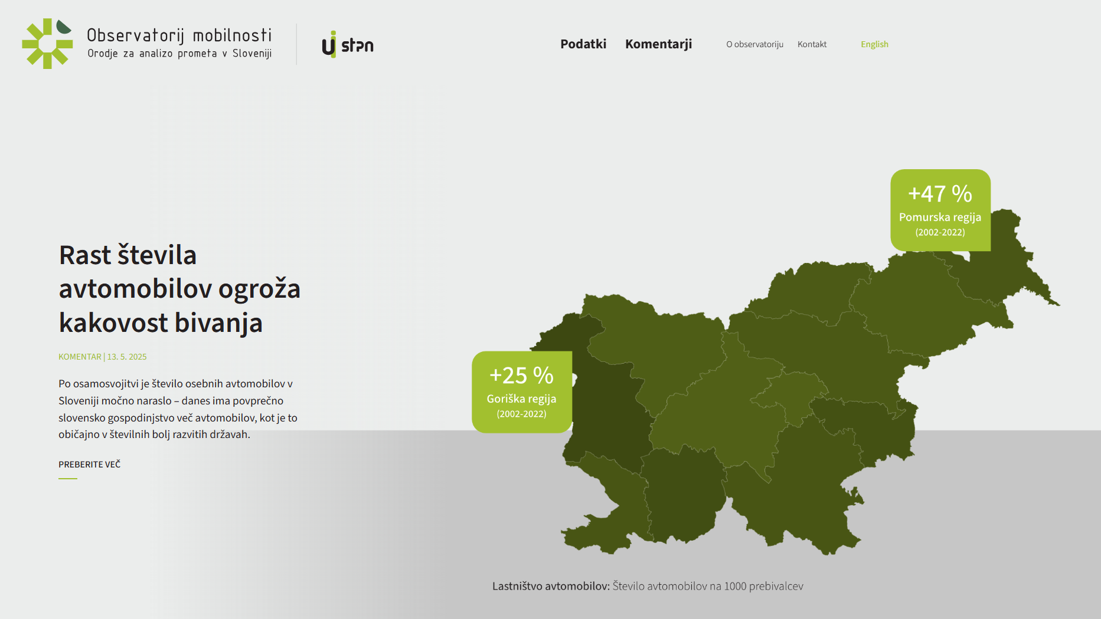
Slika 1: Vstopna stran Observatorija mobilnosti

2. Podatki

2. 1. Vsebinski sklopi podatkov
Na Observatoriju mobilnosti so podatki razvrščeni v tri kategorije:
- uporabniki,
- kakovost življenja,
- prometni sistem.
Vsak od njih vsebuje po tri sklope podatkov. Kategorija uporabniki vsebuje sklope: lastništvo osebnih avtomobilov, prekomerna prehranjenost, starostna struktura prebivalstva. Kategorija Kakovost življenja vsebuje sklope: stopnja razvitosti, prometne nesreče, turistična obremenjenost. Kategorijo prometni sistem pa tvorijo sklopi: dostopnost do javnega potniškega prometa, obseg motornega prometa, celostne prometne strategije.
Posamezen podatek je sestavljen po strukturi: uvodni opis, definicija podatka, viri ter nacionalni cilji celostnega prometnega načrtovanja, pomembni za posamezni podatek.
Podatek je razdelan na treh ravneh:
– Slovenija/EU,
– regije,
– občine.

2.1. Prikazi podatkov
Vsaka raven vsebuje grafikon ali karto, na kateri grafični prikaz z odtekom barve vrednostno opredeli posamezno območje, denimo regijo ali občino v okviru Slovenije. Tako je na prvi pogled jasno, katera območja, oziroma občine ali regije, so na nekaterem področju slabša ali boljša. Karte so prikazane za vsako razpoložljivo leto, oziroma izbrano časovno obdobje. Primer karte je na sliki 2.
Za vsako posamezno občino je na voljo tudi črtni grafikon, ki prikazuje trend posameznega podatka na ravni občine v primerjavi z regijo in Slovenijo za celotno razpoložljivo obdobje. Primer prikaza grafikona je na sliki 3.
Vse grafikone, karte oziroma prikaze je mogoče prenesti, izvoziti v različnih formatih (JPG, PNG, PDF). Časovni obseg se spreminja od podatka do podatka in je odvisen od primarnih virov, tako je denimo podatke o lastništvu osebnih avtomobilov na območju Slovenije mogoče videti že za obdobje od leta 1970 naprej.

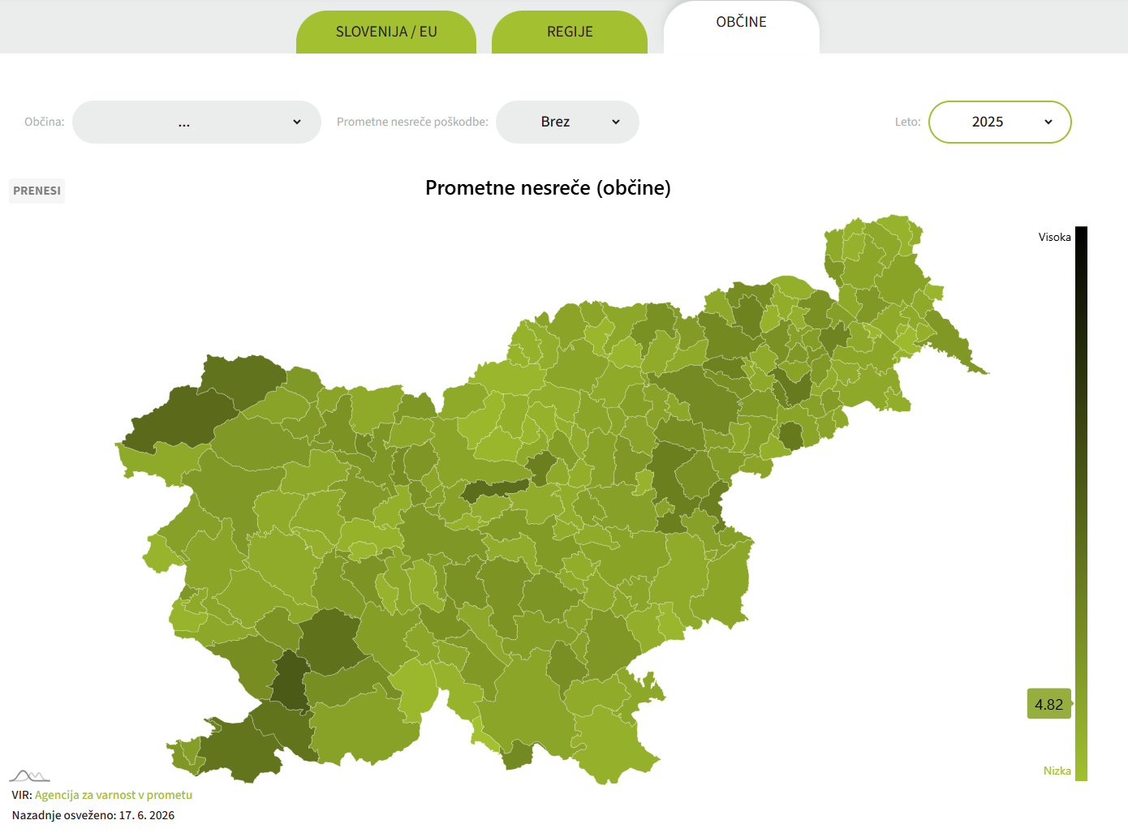
Slika 2: Prikaz podatka o številu prometnih nesreč na ravni občin

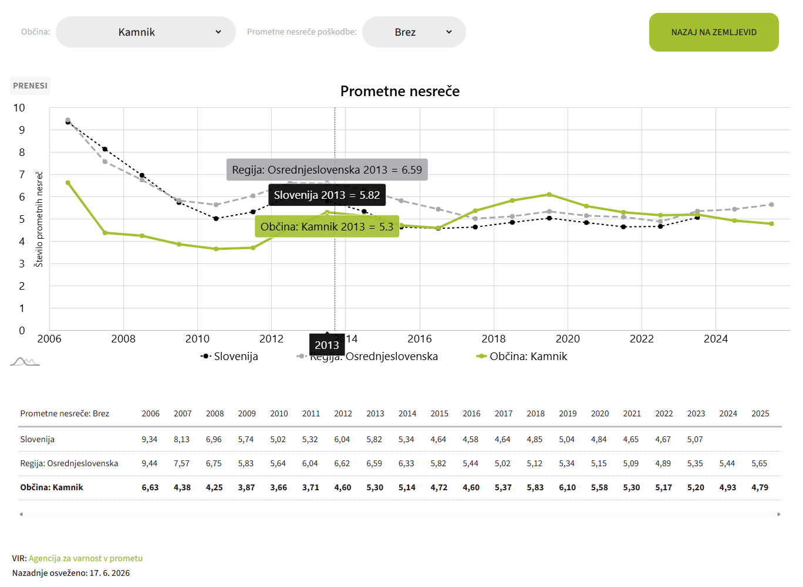
Slika 3: Prikaz podatka o številu prometnih nesreč na primeru občine Kamnik

3. Strokovni komentarji
Strokovni komentarji prinašajo tehtne strokovne razmisleke, ki zbrane podatke in zaznane trende umeščajo v širši vsebinski okvir. Večkrat na leto jih pripravljajo člani Skupine za transformativno prometno načrtovanje UIRS. Objavljeni so ti komentarji, ki se navezujejo na objavljene podatke:
- Rast števila avtomobilov ogroža kakovost bivanja,
- Spremenjena demografska struktura zahteva drugačno prometno politiko,
- Manj hoje in kolesarjenja, več debelosti.

Komentarji so bili tudi posebej promovirani po kanalih STPN, in sicer predvsem v družabnih omrežjih in ob posebnih strokovnih dogodkih. Na spodnji sliki je prikaz komentarja na portalu.

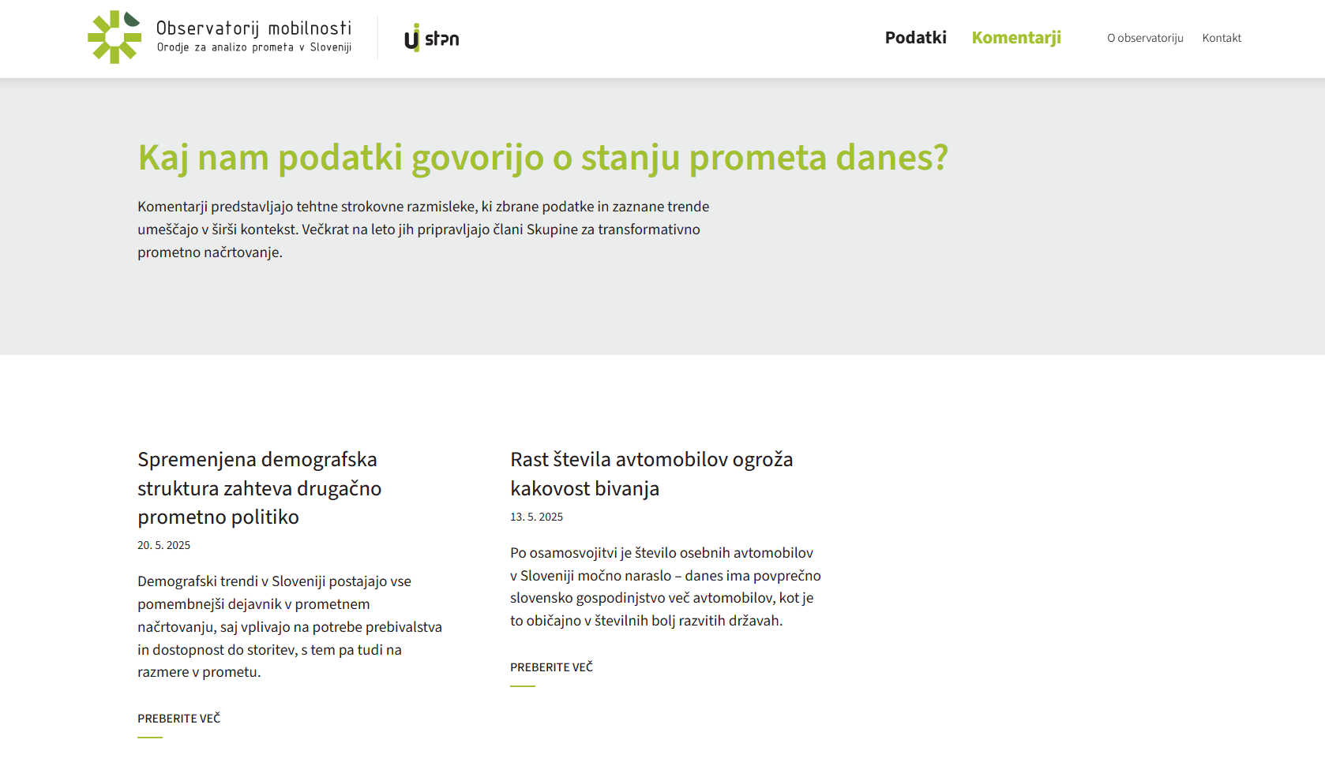
Slika 4: Prikaz komentarjev na portalu

4. Viri podatkov na Observatoriju mobilnosti
Observatorij mobilnosti je prvo tematsko orodje za analizo prometa v Sloveniji, ki na enem mestu prikazuje izbrane podatke Statističnega urada Republike Slovenije, Eurostata, Policije Republike Slovenije, ZRC SAZU in drugih zanesljivih virov. Uporabnikom omogoča dostop do večinoma večletnih statistik in do strokovnih komentarjev, s čimer odpira nov pogled na prometne trende in izzive.

5. Blagovna znamka
Observatorij mobilnosti je registrirana blagovna znamka, zaščiten je tudi njegov logotip, ki je bil z namenom večje prepoznavnosti pripravljen v okviru projekta.

Slika 5: Logotip Observatorija mobilnosti

6. Promocijske aktivnosti
Skupina za transformativno prometno načrtovanje je portal predstavila širši javnosti julija 2025 na strokovnem posvetu, na katerega je povabila tudi predstavnike medijev. Dodatni promocijski dogodek je organizirala v okviru meseca znanosti decembra 2025. Oba dogodka sta potekala po spletu in v živo v prostorih UIRS.
Za namen promocije Observatorija mobilnosti je UIRS pripravil kratek splošen promocijski video ter štiri dvajsetsekundne promocijske videe. Vsak od njih obravnava svojo tematiko – kratka predstavitev, dostopnost, prometne nesreče in čezmerna prehranjenost. Videi so objavljeni na kanalu You Tube STPN, glavni prostor distribucije so bila družabna omrežja STPN in UIRS, objavili pa smo jih tudi v kanalih projekta Samo1Planet in platformi SPTM.

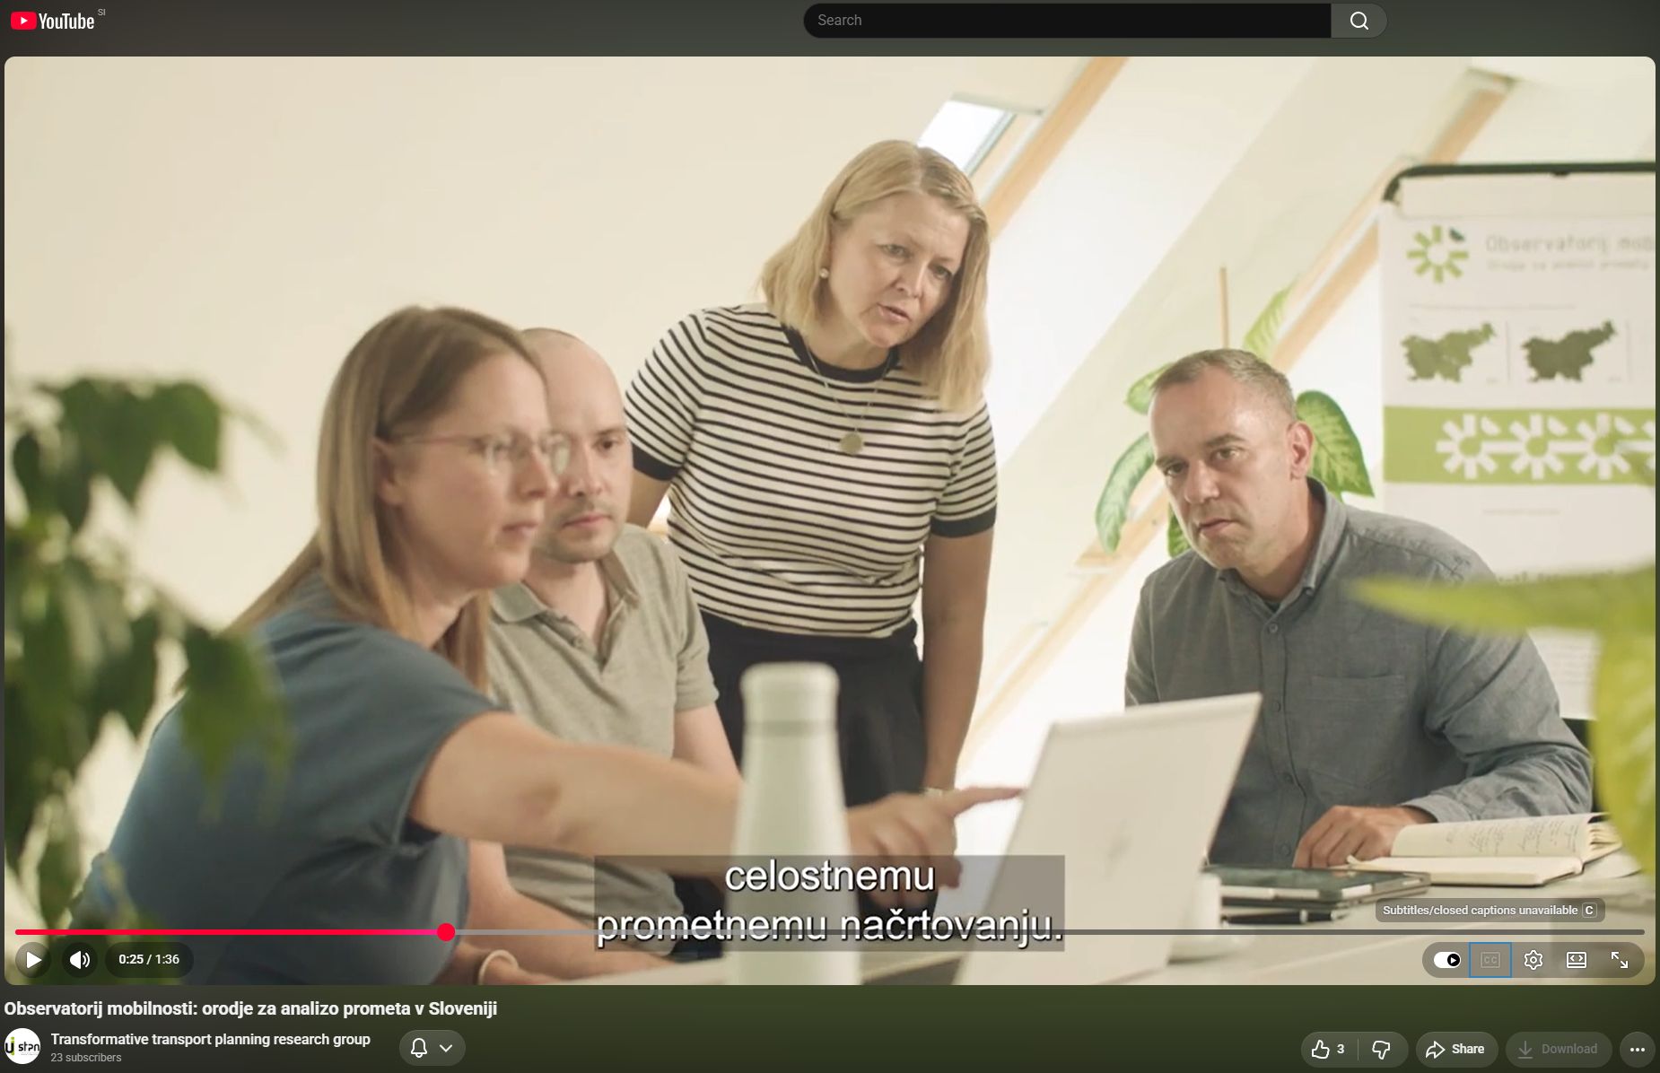
Slika 6: Promocijski video Observatorij mobilnosti

